THEME 3 : VIVRE UNE SEXUALITE RESPONSABLE

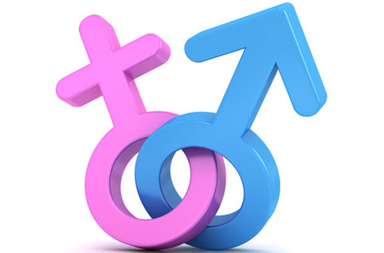

Au cours de ce thème, nous aborderons les notions suivantes :
- Donner naissance à un enfant

- Le cycle menstruel
- Les moyens de contraception
- Les maladies sexuellement transmissibles

- Teste tes connaissances :

Au 1er degré, tu as déjà eu l’occasion d’aborder le thème de la reproduction humaine. Te reste-t-il encore des notions précises ?

- Explique le plus précisément possible les termes suivants : (Aide toi du dictionnaire)

- Reproduction :
……………………………………………………………………………………………………………………………………………………………………………………………………………………………………………………………………………………………………………………………………………………………………………………………………………………………………………………………………………….

- Ovule :
……………………………………………………………………………………………………………………………………………………………………………………………………………………………………………………………………………………………………………………………………………………………………………………………………………………………………………………………………………..

- Spermatozoïde :
……………………………………………………………………………………………………………………………………………………………………………………………………………………………………………………………………………………………………………………………………………………………………………………………………………………………………………………………………………..

- Gamète :
………………………………………………………………………………………………………………………………………………………………………………………………………………………………………………………………………………………………………………………………………………………………………………………………………………………………………………………………………………

- Contraception :
………………………………………………………………………………………………………………………………………………………………………………………………………………………………………………………………………………………………………………………………………………………………………………………………………………………………………………………………………………

- Interruption Volontaire de Grossesse :
………………………………………………………………………………………………………………………………………………………………………………………………………………………………………………………………………………………………………………………………………………………………………………………………………………………………………………………………………………

- Embryon :
……………………………………………………………………………………………………………………………………………………………………………………………………………………………………………………………………………………………………………………………………………………………………………………………………………………………………………………………………………..

- Fœtus :
……………………………………………………………………………………………………………………………………………………………………………………………………………………………………………………………………………………………………………………………………………………………………………………………………………………………………………………………………………..

- Zygote :
………………………………………………………………………………………………………………………………………………………………………………………………………………………………………………………………………………………………………………………………………………………………………………………………………………………………………………………………………………

- Menstruation :
………………………………………………………………………………………………………………………………………………………………………………………………………………………………………………………………………………………………………………………………………………………………………………………………………………………………………………………………………………

- Ovulation :
………………………………………………………………………………………………………………………………………………………………………………………………………………………………………………………………………………………………………………………………………………………………………………………………………………………………………………………………………………

- Complète ce texte lacunaire à partir de la banque de mots :
La procréation humaine consiste en la création d’un nouvel individu au départ de parents. En voici les grandes étapes :

Fœtus – spermatozoïde – accouchement – fécondation – éjaculation – fusionner – ovule - zygote

- La 1ère étape est la fabrication de cellules reproductrices (…………………………………………. pour l’homme et …………………………………………………… pour la femme).
- La seconde étape est l’ …………………………………………………………………….
- Lors de la 3ème étape, appelée …………………………………………………….. , les gamètes se rencontrent : ils vont …………………………………..……………………….. et créer un …………………………………………..
- Durant la 4ème étape, l’embryon va se développer et sera désigné par le terme de ……………………………………….. après 3 mois environ.
- La 5ème étape est l’ ……………………………………….. . Le nouvel être portera alors le nom de bébé.

- Des questions ?

La sexualité humaine est très complexe, et peu de renseignements concrets circulent sur la réalisation du rapport. Il est donc normal d'éprouver de l'appréhension avant d'accomplir un acte un peu mystérieux et sur lequel on mise beaucoup pour son bonheur et l'équilibre de sa vie. Aussi, pour se rassurer, un minimum de préparation est nécessaire afin que les conditions soient favorables, matérielles et psychologiques : éprouver une grande attirance et de la tendresse pour quelqu'un n'empêche pas les aiguilles de pin de piquer les fesses, les cailloux d'entrer dans le dos, le tableau de bord de coincer les jambes… et le plaisir de s'envoler ! Mais le sable chaud, les étoiles brillantes dans le ciel ou un bon lit dans une chambre tranquille ne compenseront pas l'égoïsme du dragueur qui ne pense qu'à tirer son coup et laisse sur sa faim, ou de la belle qui adore qu'on la caresse, mais laisse se débrouiller pour le reste.

En sexualité, beaucoup d'adultes ont des souvenirs inoubliables de promenades main dans la main, de jeux de caresses infiniment recommencées, de flirts et de tendres confidences. Il faut avoir le goût de vivre petit à petit sa sensualité, de la nourrir et de l'enrichir progressivement. Alors la relation sexuelle sera l'épanouissement d'une quête personnelle, et non une gymnastique hygiénique ou un acte décevant accompli simplement pour faire comme les autres

Quant au plaisir, la connaissance de son corps n'est pas indispensable, mais aide à se sentir plus en confiance pour échanger avec l'autre.

Question :
Quelles sont les questions auxquelles tu souhaiterais que ce thème réponde ? Note-les sur une feuille que tu remettras à ton professeur.

- La puberté :
La puberté, c'est la transformation du corps d'enfant vers le corps d'adulte. Il n'y a pas d'âge précis pour son commencement. Pour certains, elle débutera avant l'âge de 10 ans, pour la plupart des personnes vers l'âge de 12 ans et pour d'autres encore trois à quatre ans plus tard, et cela est aussi tout à fait normal.
La puberté éveille une nouvelle activité dans une glande qui se situe à la base du cerveau (l'hypophyse). Cette glande produit alors les hormones sexuelles : la progestérone et l'œstrogène chez les filles et la testostérone chez les garçons. Ce sont ces hormones qui provoquent toutes les modifications du corps lors de la puberté.
Sous l'action de ces hormones, chaque corps affirme peu à peu des caractéristiques uniques dans sa silhouette, ses formes, sa pilosité (poils) et son développement

  - Les changements physiques :
A partir des informations données dans ce document, relève les changements physiques vécus par une jeune fille et un jeune homme au moment de la puberté.
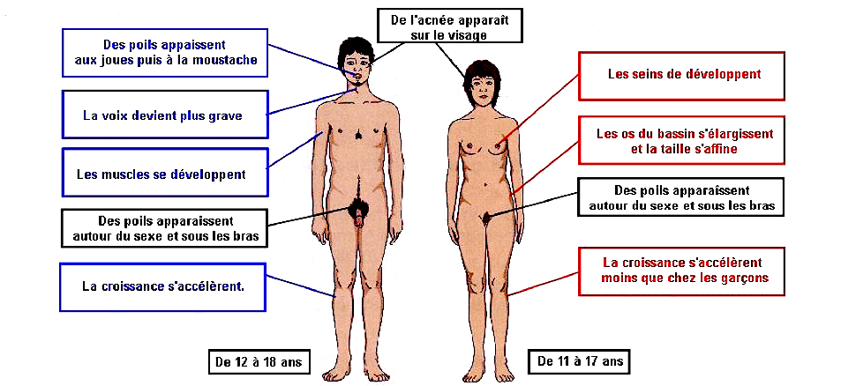

  - Le rôle des hormones à la puberté :
Chez les filles comme chez les garçons, la puberté est une période durant laquelle les hormones sont en grande activité pour transformer le corps d’un enfant en un corps de jeune adulte.
- Chez les garçons :
L’hormone mâle fabriquée à la puberté est la testostérone. Sa sécrétion par le testicule est très faible de la naissance à la puberté, mais, à partir de celle-ci, son taux augmente considérablement et elle sera sécrétée durant toute la vie de l'individu.
- Action de la testostérone sur les caractères sexuels primaires :

- Elle agit sur les tubes séminifères constituant les testicules en stimulant la production des gamètes mâles (cellules reproductrices mâles). Des millions de spermatozoïdes seront produits en continu de la puberté à la mort.
- Elle entraîne le développement des voies génitales, le pénis se développe et peut entrer en érection.
- Elle rend fonctionnelles les glandes annexes, épididyme, vésicules séminales et prostate, qui sécrètent le liquide spermatique.
Un des signes de la puberté est le fonctionnement des organes génitaux. Le pénis, en entrant en érection, va permettre l'émission du sperme formé des spermatozoïdes et du liquide spermatique.
- Complète ce schéma des organes reproducteurs masculins en plaçant correctement les noms soulignés ci-dessus.
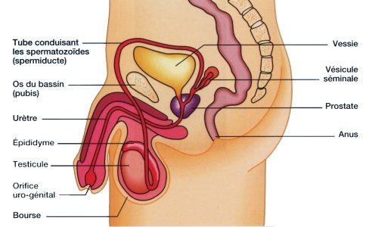
La prostate est une large glande de l'appareil génital masculin. Sa fonction principale est de sécréter une partie du liquide séminal, l'un des constituants du sperme, et de le stocker.

- Action de la testostérone sur les caractères sexuels secondaires (physiques):

- le système pileux se met en place, les premiers poils apparaissent au niveau du bas-ventre puis la pilosité gagne le visage, le torse et les membres ;
- la croissance s'accélère, les épaules s'élargissent, la musculature se développe ;
- la voix devient plus grave suite à la croissance du larynx (mue de la voix).
La silhouette change, l'individu acquiert progressivement son corps d'adulte.

- Chez les filles :
Au moment de la puberté, les hormones ovariennes fabriquées sont essentiellement les œstrogènes. Elles sont libérées cycliquement de la puberté à la ménopause.
La progestérone est sécrétée un peu plus tardivement, lorsque les cycles sexuels sont établis.

- Action des œstrogènes sur les caractères sexuels primaires :
- Ils rendent matures les voies génitales (vagin et utérus) et les organes génitaux externes.
- La masse de l'utérus augmente, l'utérus va commencer un développement cyclique dont les règles, correspondant à l'élimination de la paroi interne de l'utérus, sont la manifestation.
Dans l'ovaire, un follicule ovarien se développe jusqu'à maturation complète et libère, approximativement 14 jours après le début du cycle, un ovocyte dans les voies génitales : c'est l'ovulation.
Le premier jour des règles est le premier jour du cycle sexuel et informe une femme sur son cycle, l'ovulation passant inaperçue.
- Complète ce schéma des organes reproducteurs féminins en plaçant correctement les noms soulignés ci-dessus.

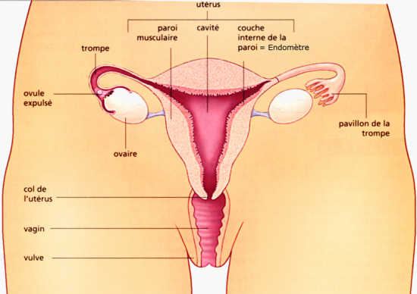
- Action des œstrogènes sur les caractères sexuels secondaires :
- La pilosité sous les aisselles puis sous le bas-ventre se développe ;
- Les seins se mettent à gonfler ;
- La taille s'affine, les hanches s'arrondissent et le bassin s'élargit.
Le corps de l'adolescente se transforme en corps d'adulte.
Aussi bien chez le garçon que chez la jeune fille, à la puberté, c'est l'augmentation de la concentration des hormones sexuelles qui permet la mise en activité des gonades (testicules et ovaires), la maturation de l'appareil génital et l'acquisition des caractères sexuels secondaires.
Ces changements sont sous contrôle du système nerveux et notamment d'une glande, l'hypophyse, qui sécrète des hormones cérébrales. Ces hormones agissent sur les organes reproducteurs, ovaires et testicules de la fille et du garçon, qui libèrent à leur tour les hormones sexuelles (œstrogènes, progestérone, testostérone).
  - Synthèse :
La puberté est :
…………………………………………………………………………………………………………………………………………………………………………………………………………………………………………
Le caractère sexuel primaire principal est la maturation des organes génitaux :
- Les ……………………………………………………………………………. chez les filles
- Les ……………………………………………………………………………. chez les garçons

Les caractères sexuels secondaires qui apparaissent à la puberté sont :
- Pour les filles ………………………………………………………………………………………….. ……………………………………………………………………………………………………………

- Pour les garçons : …………………………………………………………………………………………………………………………………………………………………………………………………………………………

Les substances responsables du déclenchement de la puberté sont les ……………………………………… qui sont fabriquées :
- Chez les filles par les …………………………………………………………… et portent le nom de ………………………………………………. et d’ ……………………………………………….
- Chez les garçons par les …………………………………………………… et portent le nom de ……………………………………………………….

  - Pour en savoir plus :
Doc 1 :
Les oreillons sont une maladie contagieuse qui se transmet par la salive. Touchant le plus souvent les enfants de 4 à 5 ans, elle se manifeste par de la fièvre, un gonflement douloureux des joues s’accompagnant souvent de douleurs aux oreilles. Correctement traitée, la maladie disparaît au bout de quelques jours. Lorsque les oreillons apparaissent chez un individu plus âgé, à partir de la puberté, des formes plus graves s’observent. Une des complications, chez l’homme, est l’orchite : il s’agit d’une inflammation d’un ou des testicules pouvant quelques fois conduire à la stérilité par un défaut de production de spermatozoïdes.
D’après SVT 4ème, édition Didier 2007

Questions :
- Cite les symptômes des oreillons chez l’enfant.
…………………………………………………………………………………………………………………………………………………………………………………………………………………………………………………………………………………………………………

- Quelle est la période à laquelle les oreillons peuvent avoir des conséquences graves ?
…………………………………………………………………………………………………………………………………………………..

- Quelles sont-elles ?
…………………………………………………………………………………………………………………………………………………………………………………………………………………………………………………………………………………………………………

Doc 2 :
L’ovaire, petit organe de 8 mm de long environ, contient dès la naissance de la petite fille, son stock de futurs ovules. A partir de la puberté, environ une fois par mois, un des deux ovaires expulse un seul ovule mûr vers la trompe : c’est l’ovulation. L’ovule libéré est recueilli par la trompe dans laquelle il circule grâce à un courant créé par des cellules munies de cils, pour atteindre l’utérus. Les ovulations s’arrêtent définitivement vers l’âge de 50 ans. C’est arrêt caractérise la ménopause.

Questions :
- Complète la légende de ce schéma
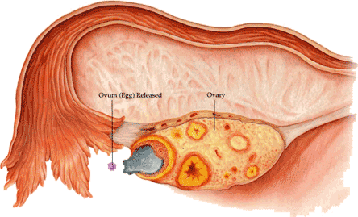 | 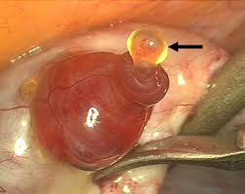
- Explique en quoi consiste l’ovulation :
…………………………………………………………………………………………………………………………………………………………………………………………………………………………………………………………………………………………………………

- Quel est le nombre d’ovule expulsé tous les mois ? ………………………………………………………………
- Comment l’ovule se déplace-t-il dans la trompe ?
……………………………………………………………………………………………………………………………………………………

Doc 3 :
Age (année) | 4 | 6 | 8 | 10 | 12 | 14 | 16 | 18 | 20 | 22
Volume d’un testicule (en mL) | 1,5 | 1,5 | 1,5 | 1,5 | 3 | 11 | 17 | 19 | 20 | 20
Volume d’un ovaire (en mL) | 0,7 | 0,7 | 0,7 | 1 | 2,6 | 4 | 6 | 6,5 | 6,5 | 6,5

Questions :
- Construis le graphique cartésien reprenant les informations données dans ce tableau.
Titre :

- Comment varie le volume des organes reproducteurs en fonction de l’âge pour chaque sexe ?
……………………………………………………………………………………………………………………………………………………………………………………………………………………………………………………………………………………………………………………………………………………………………………………………………………………………………………………………………………………………………………………………………………………………………………………………………………………………………………………………………………………………………………………………………………………………………………………………………………………………………………………………………………………………………………………………………………………………………………………………………………………………………………………………………………………

Doc 4 :
Lors de l’éjaculation, pendant un rapport sexuel, les spermatozoïdes se retrouvent près du col de l’utérus. Ils doivent encore parcourir presque 20 cm pour atteindre la fin des trompes. Cette distance n’est pas très grande pour nous, mais qu’en est-il pour un spermatozoïde ?
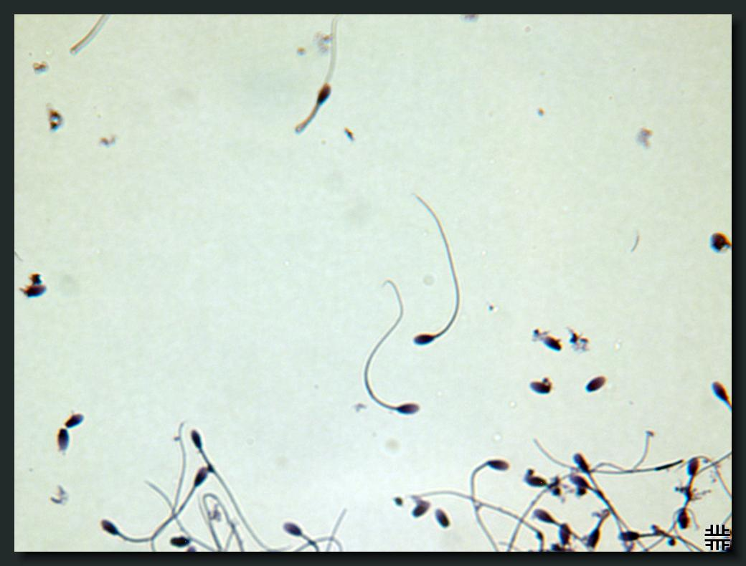
Grossissement x 800
Questions :
- Schématise un spermatozoïde et légende le schéma avec les mots : noyau, membrane, cytoplasme, flagelle.

- Sachant que la taille réelle se calcule en divisant la mesure sur la photographie divisé par le grossissement, quelle est la taille réelle d’un spermatozoïde en mm ?
…………………………………………………………………………………………………………………………………………………………………………………………………………………………………………………………………………………………………………

- Le cycle menstruel :
A la fin du cycle et en l’absence de fécondation de l’ovule, le corps jaune produit de moins en moins d’hormones. Privée de celles-ci, la surface interne de l’utérus dégénère rapidement en produisant les menstruations.
A la fin du cycle (28ème jour) et en l’absence de fécondation de l’ovule, de moins en moins d’hormones sont produites. Privée de celles-ci, la paroi interne de l’utérus dégénère rapidement produisant les menstruations.

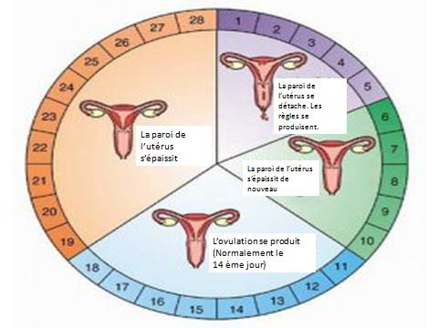
Le follicule qui a grandit finit par être expulsé de l’ovaire sous forme d’ovule, c’est l’ovulation. Pendant que l’ovule débute son trajet dans la trompe. Des hormones continuent à modifier la paroi interne de l’utérus qui s’épaissit de plus en plus.
En cas de fécondation, l’œuf formé se divise et continue sa progression vers la cavité utérine où il finit par s’implanter : c’est la nidation.
Entre le 14ème et le 18ème jour, un spermatozoïde peut entrer dans l’ovule au niveau de la trompe (ampoule) : c’est la fécondation.
Sous l’effet de certaines hormones, quelques follicules grandissent dans les ovaires. Un seul des follicules continue à se développer, pendant que les autres disparaissent

A partir des informations données, réponds aux questions :
- Combien de jours dure un cycle menstruel ?
………………………………………………………………………………………………………………………………

- A quelle période du cycle se déroule les menstruations ou règles ?
………………………………………………………………………………………………………………………………

- A quel moment se déroule habituellement l’ovulation ?
………………………………………………………………………………………………………………………………

- A quelle période une jeune fille a-t-elle le plus de chance de concevoir un enfant ?
………………………………………………………………………………………………………………………………

- Durant quelles périodes une jeune fille a-t-elle le moins de chance de concevoir un enfant ?
………………………………………………………………………………………………………………………………

- Explique le plus précisément possible les mots suivants :
- Cycle menstruel :
……………………………………………………………………………………………………………………………………………………………………………………………………………………………………………………………………………………………………………………………………………………………………………………………………………………………………………..

- Ovulation :
………………………………………………………………………………………………………………………………………………………………………………………………………………………………………………………………………………………………………………………………………………………………………………………………………………………………………………

- Fécondation :
………………………………………………………………………………………………………………………………………………………………………………………………………………………………………………………………………………………………………………………………………………………………………………………………………………………………………………

- Nidation :
………………………………………………………………………………………………………………………………………………………………………………………………………………………………………………………………………………………………………………………………………………………………………………………………………………………………………………

- Menstruations ou règles :
………………………………………………………………………………………………………………………………………………………………………………………………………………………………………………………………………………………………………………………………………………………………………………………………………………………………………………

- Les premières relations sexuelles :

- Document vidéo : « Parlons peu, parlons sexe – La première fois. » https://www.youtube.com/watch?v=wZxbDLM8Nf4
Réponds aux questions suivantes :

- Quel est l’âge moyen du premier rapport sexuel ?
……………………………………………………………………………………………………………………………….

- Pourquoi la première fois est-elle importante ?
……………………………………………………………………………………………………………………………….

- Comment réussir sa première relation sexuelle ?
……………………………………………………………………………………………………………………………….
……………………………………………………………………………………………………………………………….
……………………………………………………………………………………………………………………………….
……………………………………………………………………………………………………………………………….

- Toutes les jeunes filles saignent-elles la première fois ?
……………………………………………………………………………………………………………………………….

- Toutes les jeunes filles ressentent-elles de la douleur la première fois ?
……………………………………………………………………………………………………………………………….
……………………………………………………………………………………………………………………………….

- Comment se protéger de manière efficace lors des relations sexuelles ?
……………………………………………………………………………………………………………………………….
……………………………………………………………………………………………………………………………….

- La virginité, qu’est-ce c’est ?
La virginité peut être envisagée à travers deux dimensions : l’une anatomique, l’autre relationnelle. Ces deux dimensions sont liées mais parfois la frontière est floue entre la virginité au sens anatomique (voire médical), et la virginité au sens relationnel à l’occasion d’une expérience sexuelle partagée. D’une façon générale, ce mot désigne l’état d’un homme ou d’une femme qui n’a pas connu de relations sexuelles.
Dans le langage médical la virginité se définit par la présence de l’hymen chez la jeune fille. L’hymen est une petite membrane (fine peau) de forme et d’épaisseur variables, située à l’entrée du vagin de la jeune fille. Cette membrane est percée comme un anneau afin de laisser s’écouler le sang des règles. On parle de « perte de virginité » lorsque l’hymen est rompu, qu’elle qu’en soit la cause (accidentelle, naturelle, ou suite à un rapport sexuel). La rupture de l’hymen n’est donc pas toujours liée à une relation sexuelle avec pénétration.
La virginité chez le garçon n’a bien-sûr rien à voir avec cette histoire d’hymen ! Anatomiquement, les garçons n’ont rien qui permettent de « voir à l’œil nu » qu’ils ont perdu leur virginité. La notion de virginité est liée uniquement au fait qu’ils n’ont pas connu de relations sexuelles.
Les relations sexuelles, c’est bien plus que la pénétration. C’est aussi le développement de l’intimité entre deux personnes et l’exploration d’une variété de comportements sexuels.
Chaque personne vit plusieurs « premières fois » : premier baiser, premières caresses au-dessus ou en dessous des vêtements, première fois où l’on se déshabille devant quelqu’un, premiers touchers des seins ou des organes génitaux, première relation orale-génitale, première pénétration vaginale, etc. Ces premières fois peuvent être vécues avec un même partenaire ou graduellement, au fil du temps, avec différents partenaires.

- Quand avoir sa première relation sexuelle ?
Décider d’avoir une relation sexuelle est un choix personnel. L’important, c’est que ça se passe au moment où tu le désires et que tu te sentes prêt. Une relation sexuelle, ça se vit à deux. Chacun des partenaires doit donc être prêt. S’ils ne le sont pas en même temps, il est important que chacun respecte le rythme de l’autre et d’y aller étape par étape.

- Pour une relation sexuelle réussie
Avoir des relations sexuelles est une étape importante dans la vie et il est normal que tu sois préoccupé par le sujet.
Voici 3 étapes qui t’aideront pour que tout se passe bien.
- Sans vouloir tout planifier d’avance, parler de sexualité avec son copain ou sa copine offre beaucoup d’avantages : mieux se connaître, partager ses craintes et ses appréhensions, partager ses désirs et ses attentes, etc. Ces échanges sont parfois gênants, mais ils évitent bien des malentendus et des déceptions.
- L’utilisation du préservatif est un moyen simple, abordable et accessible de profiter pleinement d’une relation sexuelle. Il permet d’agir en toute confiance, sans craindre que cette relation mène à une grossesse non désirée ou, encore, à une infection transmissible sexuellement.
- Pour éviter une grossesse non désirée, il est aussi important de penser à un moyen de contraception qui pourra être complémentaire au préservatif.

6. Les maladies sexuellement transmissibles

A partir des informations données dans les vidéos sur les IST et MST, et sur le SIDA, complète ce tableau :

- https://www.youtube.com/watch?v=RztOu_xZn8Q
- https://www.youtube.com/watch?v=3bIIf5oaewQ

Nom | Signes possibles | Apparition des signes | Diagnostic | Conséquences
La blennorragie gonococcique ou « chaude-pisse » | ……………………………………………..  ……………………………………………..  ……………………………………………..  ……………………………………………..  …………………………………………….. | 2 à 7 jours après contamination | Par prélèvement local | ………………………………………..  ………………………………………..  ………………………………………..  ………………………………………..  ………………………………………..
Syphilis | ……………………………………………..  ……………………………………………..  ……………………………………………..  ……………………………………………..  …………………………………………….. | À 4 semaines ou plus après contamination | Prise de sang | ………………………………………..  ………………………………………..  ………………………………………..  ………………………………………..  ………………………………………..
Herpes génital | Petits boutons douloureux en forme de bulles sur les organes génitaux, l’anus ou la bouche, démangeaisons. | 1 semaine ou plus après contamination | Par prise de sang ou prélèvement local. | Risque de récidive, atteinte grave du nouveau-né si la mère est infectée
Mycoplasmes ou trichomonas | Ecoulement par la verge, l’anus ou le vagin, brûlures, démangeaisons. | 1 semaine après contamination | Par prélèvement local | Risque de récidive.
Papillomavirus | Lésions ou petites verrues sur les organes génitaux ou l’anus. | 1 à 8 semaines après contamination | Frottis, examen médical | Complication grave si non traitée : risque de cancer du col de l’utérus ; atteinte possible du nouveau-né si la mère est infectée.  Un vaccin est recommandé chez les jeunes filles de 14 ans, celles entre 15 et 23 ans n’ayant pas eu de rapports sexuels ou, au plus tard, dans l’année suivant le premier rapport sexuel.
Hépatite B | ……………………………………………..  ……………………………………………..  ……………………………………………..  ……………………………………………..  …………………………………………….. | 2 à 8 semaines après la contamination | Par prise de sang | ………………………………………..  ………………………………………..  ………………………………………..  ………………………………………..  ………………………………………..
Chlamidiose | Le plus souvent aucun signe, mais parfois brulures, écoulement de la verge, l’anus ou le vagin, fièvre, douleur au bas-ventre, … | 2 à 3 semaines après contamination | Prélèvement local | Salpingite, stérilité, grossesse extra-utérine, atteinte du nouveau-né si la mère est infectée.
VIH/SIDA | ……………………………………………..  ……………………………………………..  ……………………………………………..  ……………………………………………..  …………………………………………….. | À partir de 15 jours après la contamination | Prélèvement sanguin | ………………………………………..  ………………………………………..  ………………………………………..  ………………………………………..  ………………………………………..

La prévention :
Les IST ne sont pas une fatalité, il existe des gestes simples pour les éviter et stopper leur transmission.
- Pour se protéger et protéger l'autre, utiliser un préservatif pour chaque rapport sexuel et avec chaque partenaire dont on ne connaît pas le statut en termes de contamination par le VIH ou les autres IST
- Se faire dépister des IST comme du VIH, de manière régulière lorsque l'on a plusieurs partenaires et à chaque fois que l'on souhaite arrêter le préservatif avec un nouveau partenaire régulier (notamment car plusieurs IST n'ont pas ou peu de symptômes…)
De plus, il faut garder à l'esprit que la plupart d'entre elles se soignent facilement et lorsque l'on découvre que l'on est infecté par une IST, il convient de :
- Prendre les traitements prescrits par le médecin et les suivre jusqu'au bout.
- Prévenir son ou ses partenaire(s) afin qu'il(s) ou elle(s) puisse(nt) également se faire dépister et traiter le cas échéant.
Si le risque de transmission du VIH / sida par la fellation est faible, il est en revanche très important pour certaines IST dont la syphilis.
- La contraception :
Les méthodes contraceptives vont vous permettre de vivre votre sexualité de manière responsable et en toute liberté. Il y en a plusieurs.
A partir des informations sur la cotraception récoltés sur internet, complète ces tableaux :
- Les contraceptifs hormonaux :
 | Ca ressemble à quoi ? | En quoi cela-consiste ? | Est-ce efficace ? | Combien cela coute-t-il ?
La pilule contraceptive | 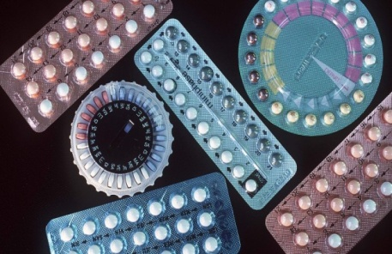 | ………………………………………………………  ……………………………………………………..  ……………………………………………………..  ……………………………………………………..  ……………………………………………………..  ……………………………………………………..
L’implant | 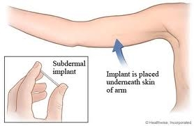  L’implant est inséré à la face interne du bras | ………………………………………………………  ……………………………………………………..  ……………………………………………………..  ……………………………………………………..  ……………………………………………………..  ……………………………………………………..
Le patch | 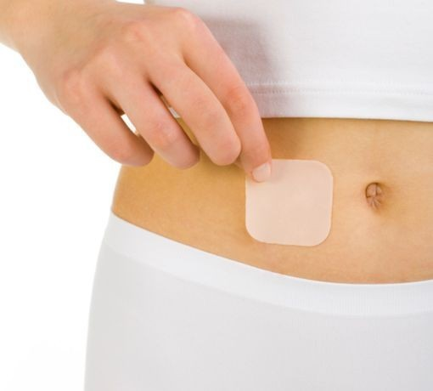 | ………………………………………………………  ……………………………………………………..  ……………………………………………………..  ……………………………………………………..  ……………………………………………………..  ……………………………………………………..
L’anneau vaginal | 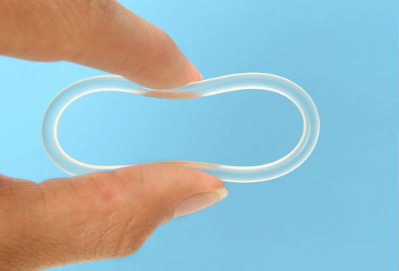 | ………………………………………………………  ……………………………………………………..  ……………………………………………………..  ……………………………………………………..  ……………………………………………………..  ……………………………………………………..
La piqure contraceptive | 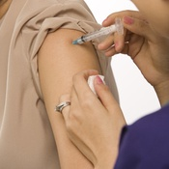 | ………………………………………………………  ……………………………………………………..  ……………………………………………………..  ……………………………………………………..  ……………………………………………………..  ……………………………………………………..

- Les dispositifs intra-utérins :
 | Ca ressemble à quoi ? | En quoi cela-consiste ? | Est-ce efficace ? | Combien cela coute-t-il ?
Le stérilet | 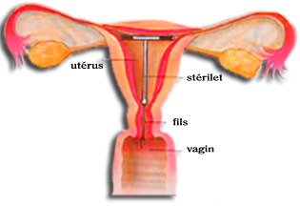 | ………………………………………………………  ……………………………………………………..  ……………………………………………………..  ……………………………………………………..  ……………………………………………………..  ……………………………………………………..

- Les méthodes barrières :
 | Ca ressemble à quoi ? | En quoi cela-consiste ? | Est-ce efficace ? | Combien cela coute-t-il ?
Le préservatif masculin |  | ………………………………………………………  ……………………………………………………..  ……………………………………………………..  ……………………………………………………..  ……………………………………………………..  ……………………………………………………..
Le préservatif féminin | 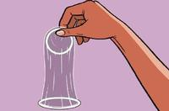 | ………………………………………………………  ……………………………………………………..  ……………………………………………………..  ……………………………………………………..  ……………………………………………………..  ……………………………………………………..
Le diaphragme | 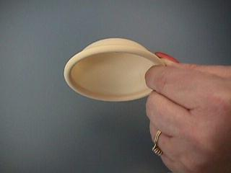 | ………………………………………………………  ……………………………………………………..  ……………………………………………………..  ……………………………………………………..  ……………………………………………………..  ……………………………………………………..
Les spermicides | 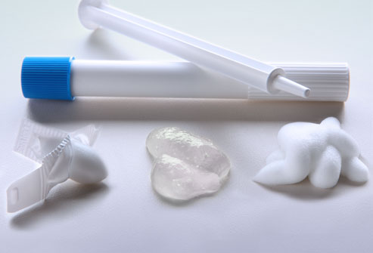 | ………………………………………………………  ……………………………………………………..  ……………………………………………………..  ……………………………………………………..  ……………………………………………………..  ……………………………………………………..

- La contraception dite « naturelle » :
 | Ca ressemble à quoi ? | En quoi cela-consiste ? | Est-ce efficace ? | Combien cela coute-t-il ?
Le retrait ou coït interrompu | 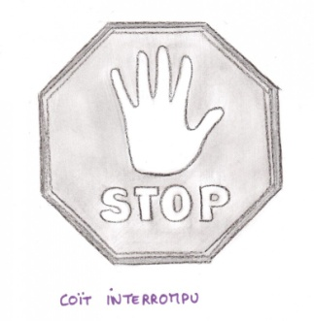 | ………………………………………………………  ……………………………………………………..  ……………………………………………………..  ……………………………………………………..  ……………………………………………………..  ……………………………………………………..
La méthode des calculs | 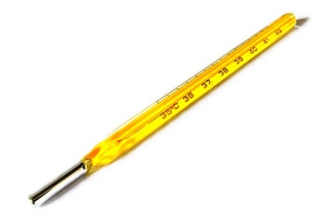 | ………………………………………………………  ……………………………………………………..  ……………………………………………………..  ……………………………………………………..  ……………………………………………………..  ……………………………………………………..

- Comment adapter la contraception ?
Dans les cas suivants, détermine la contraception la plus appropriée et justifie ton choix.
- Un jeune homme de 21 ans qui est avec une jeune fille depuis plus de 6 mois et qui a avec elle une vie sexuelle épanouie.
………………………………………………………………………………………………………………………………………………………………………………………………………………………………………………………………………………………………………………………………………………………………………………………………………………………………………………………………

- Une jeune femme de 28 ans, jeune maman, qui ne souhaite pas avoir un autre enfant avec son partenaire avant 2 ans.
………………………………………………………………………………………………………………………………………………………………………………………………………………………………………………………………………………………………………………………………………………………………………………………………………………………………………………………………
- Un homme de 40 ans, récemment séparé, qui multiplie les rencontres occasionnelles.
………………………………………………………………………………………………………………………………………………………………………………………………………………………………………………………………………………………………………………………………………………………………………………………………………………………………………………………………

- Une dame de 62 ans qui a une vie sexuelle épanouie avec son compagnon depuis 40 ans.
………………………………………………………………………………………………………………………………………………………………………………………………………………………………………………………………………………………………………………………………………………………………………………………………………………………………………………………………

- LA PROCREATION :
A la puberté les jeunes gens acquièrent la capacité de transmettre la vie. Dès un rapport sexuel non protégé, les spermatozoïdes sont déposés dans le vagin de la femme. Si ces rapports ont lieu dans la période d'ovulation, ils peuvent conduire à une fécondation et à la création d'un nouvel être humain.
- L'embryon humain résulte de la fécondation qui se produit dans les heures suivant un rapport sexuel.
Lors d'un rapport sexuel des spermatozoïdes sont déposés dans le fond du vagin, c'est l'éjaculation. Environ 300 à 400 millions de spermatozoïdes sont émis lors de l'éjaculation. La majorité meurt dans la demi-heure qui suit, seul un million arrive à traverser le mucus recouvrant le col de l'utérus. Celui-ci ne peut être franchi que quelques jours par mois, lors de la période d'ovulation.
Dans l'utérus, les conditions sont favorables, là commence la progression vers les deux ovaires, remontée de l'utérus, passage dans les deux trompes jusqu'aux ovaires environ 2 h après. Seulement une centaine sur les 300 à 400 millions émis lors de l'éjaculation arrive au niveau des ovaires, c'est la première sélection naturelle.
Au bout des trompes, au voisinage d'une des deux ovaires, des spermatozoïdes rencontrent un ovule libéré. La durée de vie des spermatozoïdes dans les voies génitales féminines est de 4 à 5 jours, la durée de vie de l'ovule est elle de 2 jours.
Seulement quelques spermatozoïdes arrivent à franchir les deux enveloppes qui entourent l'ovule et atteignent sa membrane. Un seul pénètre dans l'ovule, car dès qu'il a franchi cette membrane, celle-ci s'épaissit empêchant la pénétration d'autres spermatozoïdes. C'est la seconde sélection naturelles, et une nouvelle intervention du hasard.
Dans l'ovule, la tête du spermatozoïde libère son noyau qui va fusionner avec le noyau de l'ovule pour former la cellule oeuf, c'est la fécondation. La fécondation a lieu dans la trompe, elle est donc interne à l'organisme féminin.
- La couche superficielle de la paroi utérine assure l'implantation de l'embryon.
Une fois formée, la cellule œuf se divise en de très nombreuses cellules pour donner un embryon. Cet embryon en formation fait alors le trajet inverse, il migre dans la trompe pour aller se positionner dans l'utérus. Un jour après la fécondation, il est au stade deux cellules, deux jours après au stade quatre cellule, trois jours après au stade huit cellules, quatre jour après, il est au stade de petite mûre, à ce stade il quitte la trompe pour rejoindre l'utérus.
Le septième jour, l'embryon s'implante dans la partie superficielle de la paroi de l'utérus, c'est la nidation ou implantation. L'embryon se développe dans une poche protectrice contenant un liquide qui le protège, l'amnios. La couche superficielle de la paroi utérine n'est pas éliminée : les règles ne se produisent pas, c'est le premier signe de la grossesse.
Durant les deux mois qui suivront, tous les organes se mettront en place, l'embryon prendra forme humaine, on le nommera alors fœtus.
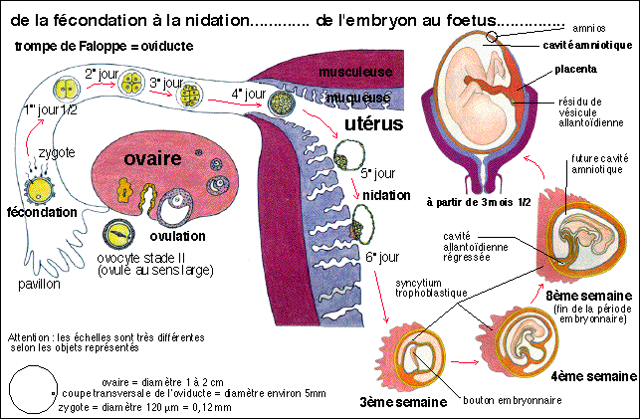
- De la fécondation à la naissance 9 mois, pour fabriquer un nouvel être humain.
A partir de la fécondation deux périodes se suivent :
- Durant les deux premiers mois de grossesse, l'ensemble des organes se met en place. C'est la période embryonnaire, à la fin de cette période l'embryon mesure 30 mm ;
- A partir de troisième mois de grossesse les organes se développent, l'embryon prend forme humaine, on le nomme fœtus. C'est la période fœtale, elle durera jusqu'à la naissance du bébé.
Durant ces deux périodes des échanges entre l'organisme maternel et l'embryon puis entre l'organisme maternel et le foetus, sont réalisés au niveau du placenta. Le placenta représente une grande surface richement vascularisée qui permet d'assurer les besoins de l'embryon et du fœtus en développement. L'embryon puis le fœtus, sont reliés au placenta par le cordon ombilical contenant des vaisseaux sanguins reliés au sang maternel. Par ces vaisseaux ils reçoivent les substances indispensables à leur croissance (des nutriments et du dioxygène) et y rejette des déchets (dioxyde de carbone, déchets azotés).
Le placenta est également une barrière qui les protège des agents étrangers, mais il ne filtre pas tous, alcool, drogue, nicotine, peuvent passer dans le sang du futur bébé en formation.
Durant la grossesse, un suivi médical est obligatoire, la future maman passe des échographies, effectue divers bilans biologiques qui permettent de contrôler sa bonne santé et le bon développement du fœtus.
Lorsque le terme approche, les contractions des muscles utérins permettent la dilatation du col de l'utérus. Ces contractions annoncent à la maman la venue du bébé. Lors de l'accouchement des contractions utérines permettent la délivrance et la naissance de l'enfant. Un nouvel être vivant voit le jour, une nouvelle histoire commence, celle de la vie…

